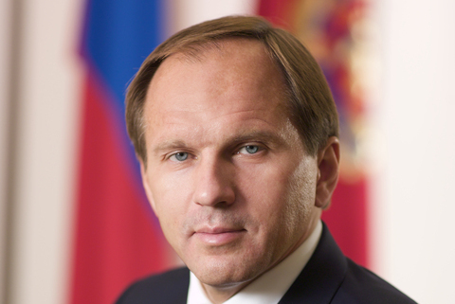
КУЗНЕЦОВ ЛЕВ ВЛАДИМИРОВИЧ
Кузнецов Лев Владимирович родился 24 апреля 1965 года в Москве.
В 1983-1985 годах он служил в армии, затем поступил в Московский финансовый институт. В 1987 году Лев Кузнецов был комиссаром московского студенческого отряда , также в институте он познакомился с Александром Хлопониным и с тех пор тесно с ним сотрудничал.
В 1990 году Лев Владимирович окончил университет со специальностью «экономист-международник».
С 1990 по 1994 год работал экономистом в отделе организации финансирования проектов Внешэкономбанка СССР Всесоюзного объединения государственных и банковских кредитов, а в 1994 году перешел на работу в коммерческие компании.
С 1994 года — начальник кредитного управления коммерческого инновационного банка «Альфа-банк», затем советник председателя правления и заместитель начальника управления клиентских отношений в АКБ «Международная финансовая компания».
После работы в АОЗТ TBS AG и «Зарубежнефтестрое» (последнее было впоследствии переименовано в «Зарубежнефть») он был назначен начальником кредитного управления коммерческого инновационного банка «Альфа-банк», а затем советником председателя правления и заместителем начальника управления клиентских отношений в АКБ «Международная финансовая компания».
В июне 1996 года МФК и «ОНЭКСИМ Банк» Владимира Потанина приобрели на залоговых аукционах РАО «Норильский никель». Александр Хлопонин был назначен генеральным директором и председателем правления компании, а Кузнецов - начальником контрольно-ревизионного департамента и, позже, директором по контрольно-ревизионной деятельности.
В марте 1997 года он стал заместителем Александра Хлопонина и первым заместителем генерального директора АО «Норильский комбинат» Джонсона Хагажеева по экономическим вопросам, в конце года был членом комиссии по работе с профсоюзом работников РАО. Также он входил в правление «Норильского никеля» и советы директоров «Норильскгазпрома», «Енисейского речного пароходства».
В «Норильском никеле» Лев Владимирович работал до 2001 года: после избрания губернатором Таймырского автономного округа Александр Хлопонин в феврале пригласил его на должность своего первого заместителя и председателя комитета по управлению государственным имуществом администрации округа. В том же году Лев Кузнецов вошел в совет безопасности округа.
С июля 2002 года по июль 2003 года Кузнецов занимал пост председателя совета директоров «Норильскгазпрома». В октябре 2002 года стал первым заместителем губернатора Красноярского края. Эту должность он сохранял до июня 2007 года с перерывом в июне-ноябре 2003 года, когда он был исполняющим обязанности мэра Норильска.
С июня 2007 года Лев Владимирович – советник губернатора Красноярского края по экономическим вопросам
После своей отставки Лев Кузнецов занялся бизнесом. Сначала он был избран в совет директоров ОАО «Красноярский завод цветных металлов имени В. Н. Гулидова» («Красцветмет», покинул его в сентябре того же года).
С 2007 по 2009 год он занимал пост президента ООО «Инвестиционная компания «Фабрис» и ООО «Макропро». После Лев Владимирович стал генеральным директором ООО «Колмар», которая занималась добычей, обогащением и продажей угля в Республике Саха (Якутия).
8 февраля 2010 года Президент РФ Д. А. Медведев внёс на рассмотрение Законодательного собрания Красноярского края кандидатуру Л. В. Кузнецова для наделения его полномочиями губернатора Красноярского края. 17 февраля 2010 года на сессии депутаты Законодательного собрания края единогласно утвердили его кандидатуру на пост губернатора.
12 мая 2014 года был назначен главой Министерства Российской Федерации по делам Северного Кавказа.
Лев Кузнецов – член Совета при Президенте РФ по развитию местного самоуправления, член рабочей группы по подготовке предложений по формированию в Российской Федерации системы «Открытое Правительство», член Совета по развитию лесного комплекса при Правительстве РФ, член рабочей группы Государственного Совета по развитию Арктической зоны, член Высшего экономического совета Сибирского федерального округа, председатель Координационного совета по физкультуре и спорту межрегиональной ассоциации «Сибирское соглашение».

